GRAFIMPAC S.A.
Revisión del mobiliario y de Inventarios
Al 30 de Septiembre del 2021.

INFORME DE REVISIÓN TÉCNICA DE BODEGA PRINCIPAL
Fecha: Guayaquil, Lunes 27 de septiembre del 2020.
Dirección: Km 10 ½ vía Daule.
Supervisión: A cargo de Edison Bajaña.

Para la revisión realizada en Grafimpac S.A. se realizo una visita técnica al departamento de Producción, el cual es la sección que acoge el área administrativa de las bodegas, donde se realizan los ingresos y egreso de bodega, ademas de realizar las ordenes de producción.
A continuación se detalla alguna de las actividades que se realizan en el área de Producción.
- Cadena de Producción:
a continuación vamos a detallar el proceso realizado por GRAFIMPAC S.A. para realizar un pedido y que este ingrese a bodega:
  - Dpto. Comercial realiza el pedido a la empresa proveedora
  - Dpto. Comercial ingresa una orden de Compra al sistema.
  - Dpto. Comercial envía un correo al Dpto. De Producción indicando la cantidad de contenedores, cuanto producto debe tener cada contenedor, fecha estimada de entrega, etc.
  - Dpto. Producción inspecciona el producto recibido y emite un informe sobre el estado de los productos ingresados.
    - En el caso de que EXISTE inconformidad.
      - Dpto. Producción emite un informe sobre el estado del producto y se los envía al Dpto. Financiero.
      - El Dpto. Financiero realiza una nota de crédito con el proveedor por los ajustes a realizar.
      - Dpto. Financiero es el encargado de realizar ajustes en los valores del producto y modifica en el sistema la orden de compra.
    - En el caso de que NO existe inconformidad.
      - Dpto. Producción emite un informe sobre el estado del producto y se lo envía al Dpto. Financiero
      - Dpto. Financiero acepta la orden de compra en el sistema.
  - Se ingresa el producto a bodega.
  - Se crea un Orden de ingreso a bodega.
  - La orden se la valida con el sistema LUCAS, la orden de ingreso a bodega debe de estar ligada a una orden de Compra.
  - Se imprime, la orden de compra Original, los ajustes y/o Notas de créditos, la orden de compra final, y la orden de Ingreso a Bodega.

- Inventariado Físico.
Los inventarios físicos son realizados una vez al año, en el mes de diciembre, cada revisión de inventario se demora entre 2 a 3 días por Bodega, teniendo un total de 5 bodegas
  - 2 bodegas dedicadas a las bobinas de papel.
  - 1 bodega de Materia prima para la producción. (suministros industriales, etc.)
  - Bodegas de Producto Terminado, que comparte espacio con productos en proceso de fabricación.
  - 1 bodega de suministros de oficinas.
Para las bodegas de productos terminados, se han adquirido recientemente perchas industriales de tipo Longitudinal, de tipo RACK.
Dichas perchas permite ingresar los Palets apilados longitudinalmente que permite sacar uno a uno los Palets de productos dado un flujo.
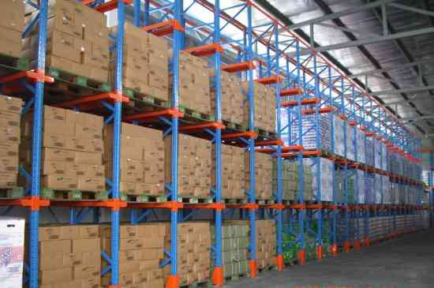
Actualmente la empresa esta en proceso de ampliación por lo que busca agilizar de mejor forma el proceso de guardado de productos para su envío. Por lo que se planea a futuro un galpón destinado a la fabricación de productos.
Y una bodega de uso exclusivo para albergar los productos terminados, para que así se pueda realizar revisiones de inventario en ciclos mas cortos.
Estimando ciclos de revisión de máximo 3 meses cada uno.
- Desperdicios
Existen 2 procesos que se llevan a cabo para eliminar los desperdicios, uno es dedicado a los desechos industriales y el segundo es destinado a los desperdicios de cartón.
  - Desechos Industriales.
Estos desechos son acumulados en contenedores especiales, que luego son disueltos mediante químicos, dichos químicos son entregados a un tercero para que se deshaga de dichos desechos.
  - Desechos de Cartón.
Estos desechos son acumulados en un almacén pequeño para guardar todos los desechos del cartón producidos al momento de realizar la conversión de una bobina a los cartones que se fabrican.
Dichos desechos son acumulados en fundas grandes, una vez que se tiene cierta cantidad de dichas fundas son pasados a una tercera empresa para que se reutilicen dichos desechos.
- Controles Realizados.
Actualmente no cuentan con controles directos en sistema, los controles aplicados a bodega son realizados directamente por protocolos del personal.
Como se indico en el primer punto de este documento, el primero control realizado es la revisión de los contenedores, que contengan la cantidad de productos, tal como se indica en el detalle de la factura.
El siguiente control realizado es cuando se elige material para ser procesado, dicho material escogido se procesa y pasa a “Convertirse” en producto final, dicho proceso es realizado mediante 2 ordenes.
  - Orden de Egreso de Bodega
Esta orden le indica al personal de bodega cuanto material es necesario para la elaboración de algún producto.
  - Orden de Conversión
Esta orden la indica al personal cuanto cuanto producto intermedio es requerido antes del proceso final.
Y el ultimo proceso de control realizado es cuando se realiza una salida de bodega de producto terminado, en el cual se revisa la cantidad de producto a ser despachado, se revisa el camión a ser usado, el destino y todo lo relacionado a logística de transporte.
- Conclusiones
  - El supervisor encargado Edison Bajaña, nos indico que el actual programa para realizar la contabilidad esta realizada en LUCAS, pero están en un proceso de cambio de programa de bodegaje en SAP.
  - Actualmente en los reportes de bodegaje solo tienen acceso a ver detalles básicos de los productos, como lo son la cantidad, peso, metros, pero no pueden ver los valores como costo del producto.
  - No cuentan con acceso a realizar modificaciones de las ordenes que les llegan, todo tipo de modificación tiene que ser reportado a Dpto. Financiero, para su ejecución. Estos cambios pueden ser los ajustes de inventarios, por productos faltantes, exceso de productos. Ajustes en ordenes de Compra, como la cantidad de productos que ingresan a bodega.
Nota:
Este documento es destinado a entender como funciona los distintos tratamientos, procesos y controles que tiene GRAFIMPAC S.A. en su bodega.

